Администрация
городского поселения Кильдинстрой
Кольского района Мурманской области

П О С Т А Н О В Л Е Н И Е

28 декабря 2019 г. пгт. Кильдинстрой № 495

Об утверждении карты-схемы прилегающей территории

В соответствии с Федеральным законом от 06.10.2003 № 131-ФЗ «Об общих принципах организации местного самоуправления в Российской Федерации», Законом Мурманской области от 06.11.2018 № 2304-01-ЗМО «О градостроительной деятельности на территории Мурманской области», Приказом Министерства строительства и территориального развития Мурманской области № 25 от 29.01.2019г. «Об утверждении формы карт-схем границ прилегающей территории и требований к их оформлению в Мурманской области», Правилами благоустройства, утвержденными Решением Совета депутатов муниципального образования городское поселение Кильдинстрой от 26.09.2019 №10/06, Администрация городского поселения Кильдинстрой

п о с т а н о в л я е т:

1. Утвердить карту-схему прилегающей территории земельного участка с кадастровым номером 51:01:1301006:211 в муниципальном образовании городское поселение Кильдинстрой Кольского района по адресу: н.п. Зверосовхоз, ул. Зеленая, 9 (на земельном участке расположен торговый павильон), согласно приложению.

2. Настоящее Постановление подлежит официальному опубликованию в информационном бюллетене органов местного самоуправления муниципального образования городское поселение Кильдинстрой, обнародованию посредством размещения для ознакомления граждан на информационных стендах, а также на официальном сайте органов местного самоуправления муниципального образования городское поселение Кильдинстрой в информационно-телекоммуникационной сети «Интернет» по адресу http://mokildin.ru.

3. Контроль исполнения настоящего постановления оставляю за собой.

Глава администрации
Городского поселения Кильдинстрой
Кольского района Мурманской области С.А. Селиверстов
Утверждена
Постановлением администрации
городского поселения Кильдинстрой
Кольского района Мурманской области
от 28.12.2019 № 495

КАРТА-СХЕМА
ГРАНИЦ ПРИЛЕГАЮЩЕЙ ТЕРРИТОРИИ ЗЕМЕЛЬНОГО УЧАСТКА С КАДАСТРОВЫМ НОМЕРОМ 51:01:1301006:211

- Местоположение прилегающей территории (адресные ориентиры):
Мурманская обл., муниципальное образование г.п. Кильдинстрой Кольского р-на, н.п. Зверосовхоз, ул. Зеленая, 9 (на земельном участке расположен торговый павильон).
- Кадастровый номер объекта (при наличии), по отношению к которому устанавливается прилегающая территория:
Земельный участок с кадастровым номером 51:01:1301006:211 площадью 266 кв. м

- Площадь прилегающей территории:
337 кв. м.

Исполнитель __________________ ___________________________________________
(подпись) (расшифровка подписи)

М.П. (при наличии)
(для и индивидуальных предпринимателей)

Графическая часть
КАРТА-СХЕМА
ГРАНИЦ ПРИЛЕГАЮЩЕЙ ТЕРРИТОРИИ ЗЕМЕЛЬНОГО УЧАСТКА
С КАДАСТРОВЫМ НОМЕРОМ 51:01:1301006:211

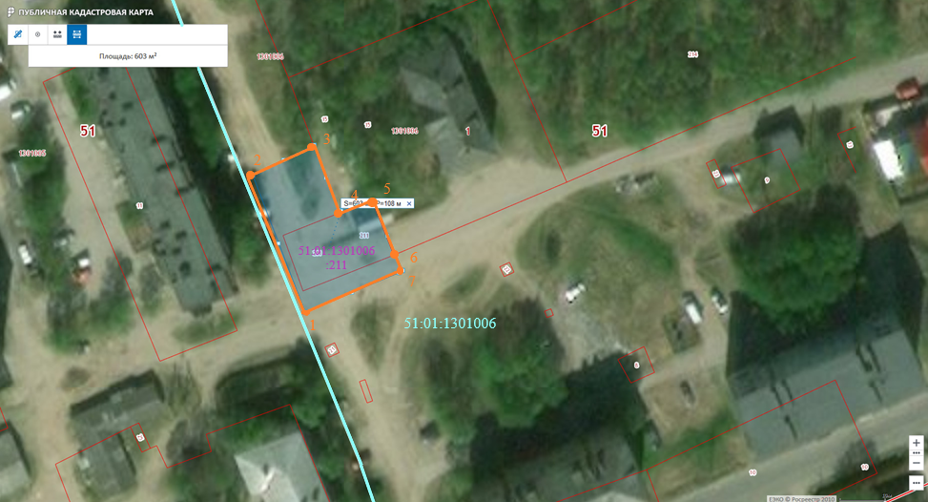

Условные обозначения:
___________________ | Граница прилегающей территории (отображается оранжевым цветом)
*1 | Поворотная точка границ прилегающей территории (отображается оранжевым цветом)
51:01:1301006:211 | Кадастровый номер земельного участка (объекта недвижимости), по отношению к которому устанавливается прилегающая территория (отображается сиреневым цветом)
51:01:1301006 | Кадастровый квартал (отображается голубым цветом)
_______________________ | Граница кадастрового квартала (отображается голубым цветом)

Исполнитель __________________ ___________________________________________
(подпись) (расшифровка подписи)

М.П. (при наличии)
(для и индивидуальных предпринимателей)

Приложение
к карте-схеме границ прилегающей территории земельного участка с кадастровым номером 51:01:1301006:211 (минимальный перечень видов работ, их периодичности и (или) объема, выполняемых собственником, иным законным владельцем (лицом, ответственным за эксплуатацию здания, строения, сооружения) в целях их участия, в том числе финансового, в содержании прилегающей территории)

МИНИМАЛЬНЫЙ ПЕРЕЧЕНЬ ВИДОВ РАБОТ

Перечень видов работ по содержанию прилегающих территорий в летний период:
а) своевременное скашивание газонных трав (высота травостоя не должна превышать 20 см), уничтожение сорных и карантинных растений;
б) своевременную обрезку кустарников свыше 1 метра, ветвей деревьев, нависающих на высоте менее 2 метров над тротуарами, проездами и пешеходными дорожками с грунтовым и твердым покрытием;
в) своевременную уборку и вывоз скошенной травы;
г) своевременное подметание прилегающих территорий от смета, пыли и бытового мусора, их мойку;
д) своевременную уборку и организацию вывоза и размещения мусора, уличного смета, отходов в отведенных местах;
е) уборку вдоль бордюров песка, мусора;
ж) своевременное сгребание и вывоз опавших листьев с прилегающих территорий в период листопада;
з) надлежащее содержание и своевременную уборку контейнерных площадок, контейнеров и бункеров, территории, непосредственно прилегающей к указанным объектам;
е) надлежащее содержание и ремонт малых архитектурных форм, в том числе детских площадок, иного игрового оборудования (игровых элементов).

Перечень видов работ по содержанию прилегающих территорий в зимний период:
а) своевременная уборка и организация вывоза, размещения мусора, уличного смета, отходов в отведенных местах;
б) своевременная посыпка у участков прохода и подхода к объектам торговли (магазинам, нестационарным торговым объектам, рынкам), иным организациям противогололедными материалами;
в) своевременная очистка от снега и льда тротуаров, проездов и пешеходных дорожек с грунтовым и твердым покрытием, а также вывоз снега;
г) надлежащее содержание и своевременная уборка контейнерных площадок, контейнеров и бункеров, территории, непосредственно прилегающей к указанным объектам;
д) надлежащее содержание и ремонт малых архитектурных форм, в том числе детских площадок, иного игрового оборудования (игровых элементов).

Словесное описание границ прилегающей территории, графически обозначенных в схеме:
от точки № 1 до точки № 2 – по границе кадастрового квартала
от точки №3 до точки № 6 - смежная граница с земельным участком № 51:01:1301006:15.

